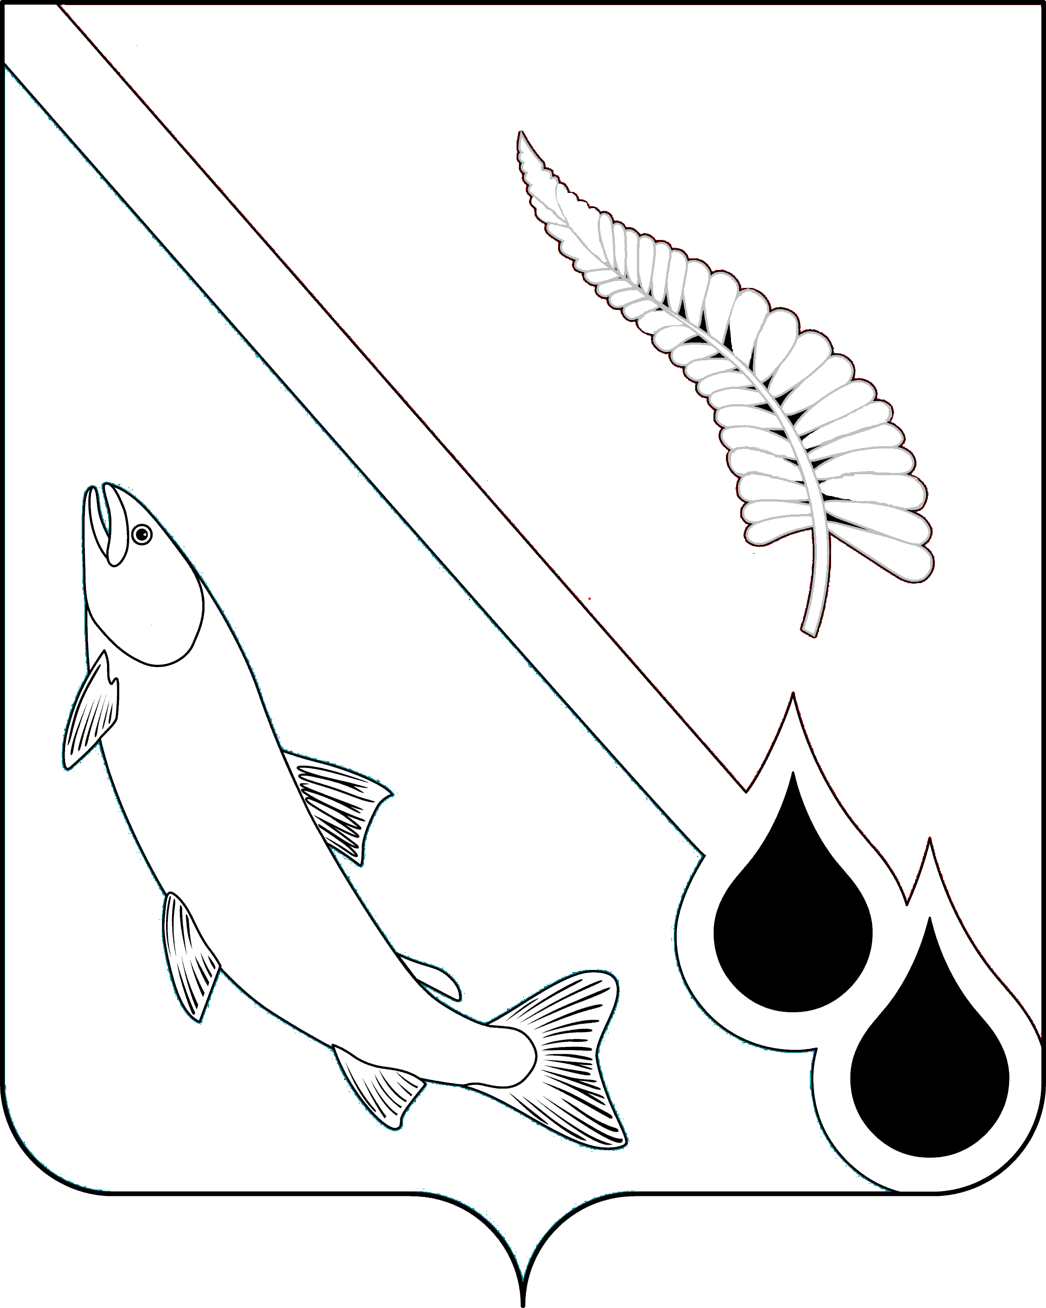
МЭР МУНИЦИПАЛЬНОГО ОБРАЗОВАНИЯ
«ГОРОДСКОЙ ОКРУГ НОГЛИКСКИЙ»

П О С Т А Н О В Л Е Н И Е
от 31 декабря 2020 года № 183
пгт. Ноглики
Об утверждении программ комплексного развития систем коммунальной инфраструктуры, программ комплексного развития транспортной инфраструктуры, программ комплексного развития социальной инфраструктуры муниципального образования
«Городской округ Ногликский»

В соответствии с п. 9 ч. 3 ст. 8, ст. 26 Градостроительного кодекса Российской Федерации, п. 1.1.12 протокола совещания, проведенного в режиме ВКС Губернатором Сахалинской области от 22.07.2017 № 18-ПС,
ст. 6 Устава муниципального образования «Городской округ Ногликский» ПОСТАНОВЛЯЮ:
- Утвердить программу комплексного развития систем коммунальной инфраструктуры муниципального образования «Городской округ Ногликский» на период с 2020 до 2030 года (прилагается).
- Утвердить программу комплексного развития транспортной инфраструктуры муниципального образования «Городской округ Ногликский» на период с 2020 до 2030 года (прилагается).
- Утвердить программу комплексного развития социальной инфраструктуры муниципального образования «Городской округ Ногликский» на период с 2020 до 2030 года (прилагается).
- Отделу строительства и архитектуры администрации муниципального образования «Городской округ Ногликский»
(Шевцовой А.А.) обеспечить размещение документации, указанной в пункте 1 настоящего постановления, в информационной системе обеспечения градостроительной деятельности муниципального образования «Городской округ Ногликский» (прилагается).
- Системному администратору информационно-коммуникационных систем администрации муниципального образования «Городской округ Ногликский» (Шитикову А.Г.) опубликовать настоящее постановление на официальном сайте муниципального образования «Городской округ Ногликский» в информационно-телекоммуникационной сети «Интернет».
- Опубликовать настоящее постановление в газете «Знамя труда».
- Контроль за исполнением настоящего постановления оставляю
за собой.

Мэр муниципального образования
«Городской округ Ногликский» С.В. Камелин

